**Selección válida/ inválida de Pokémon**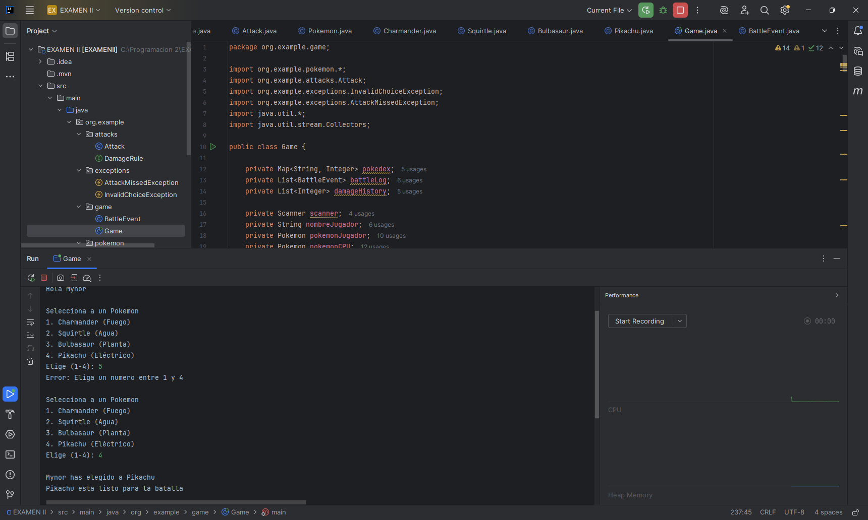

**Ataque que acierta y que falla (provocar AttackMissedException).**

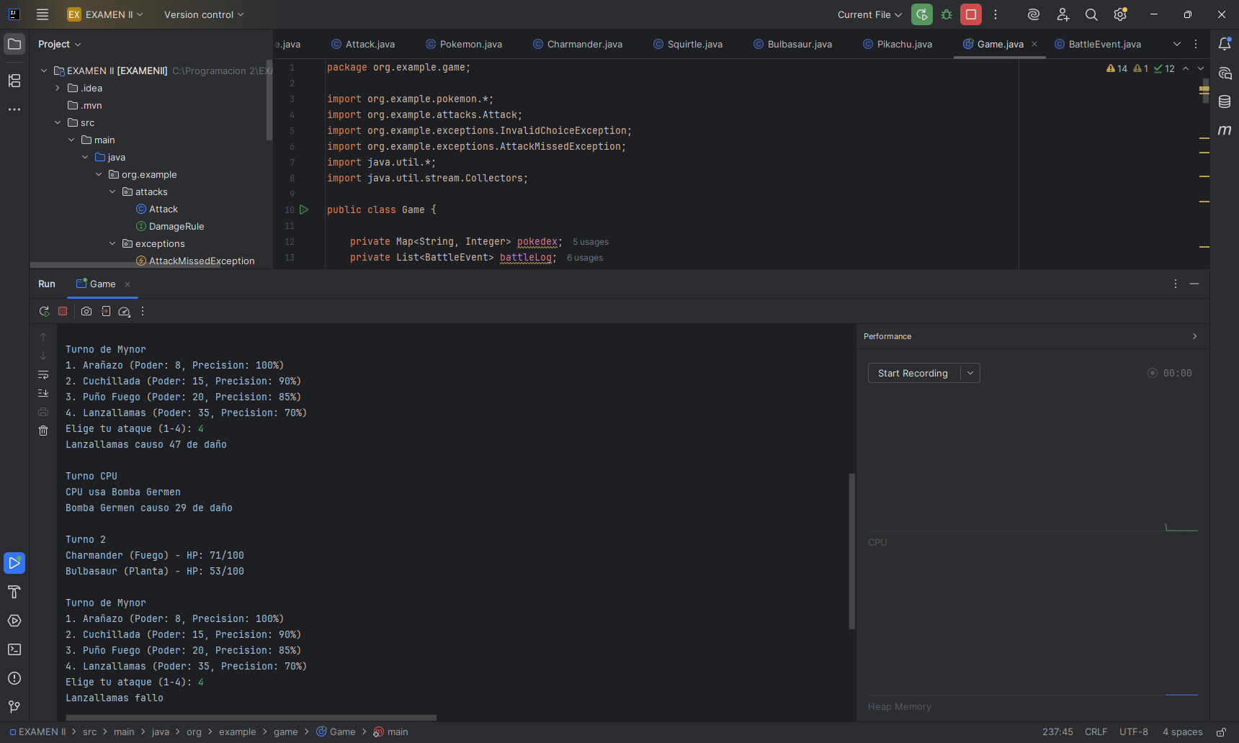

**Partidas donde gana el jugador, gana la CPU y empate (si llegas a ese caso).  
Jugador Gana**

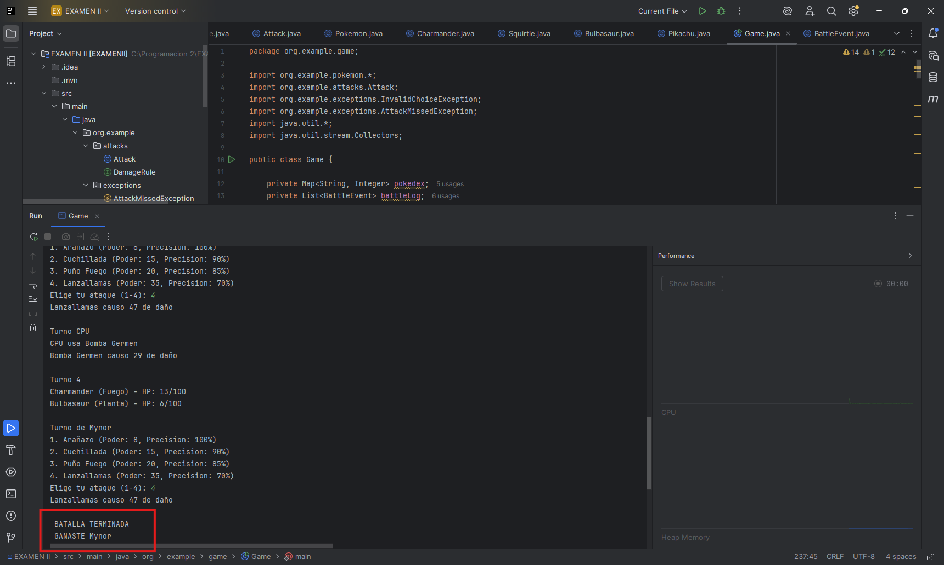

**CPU GANA  
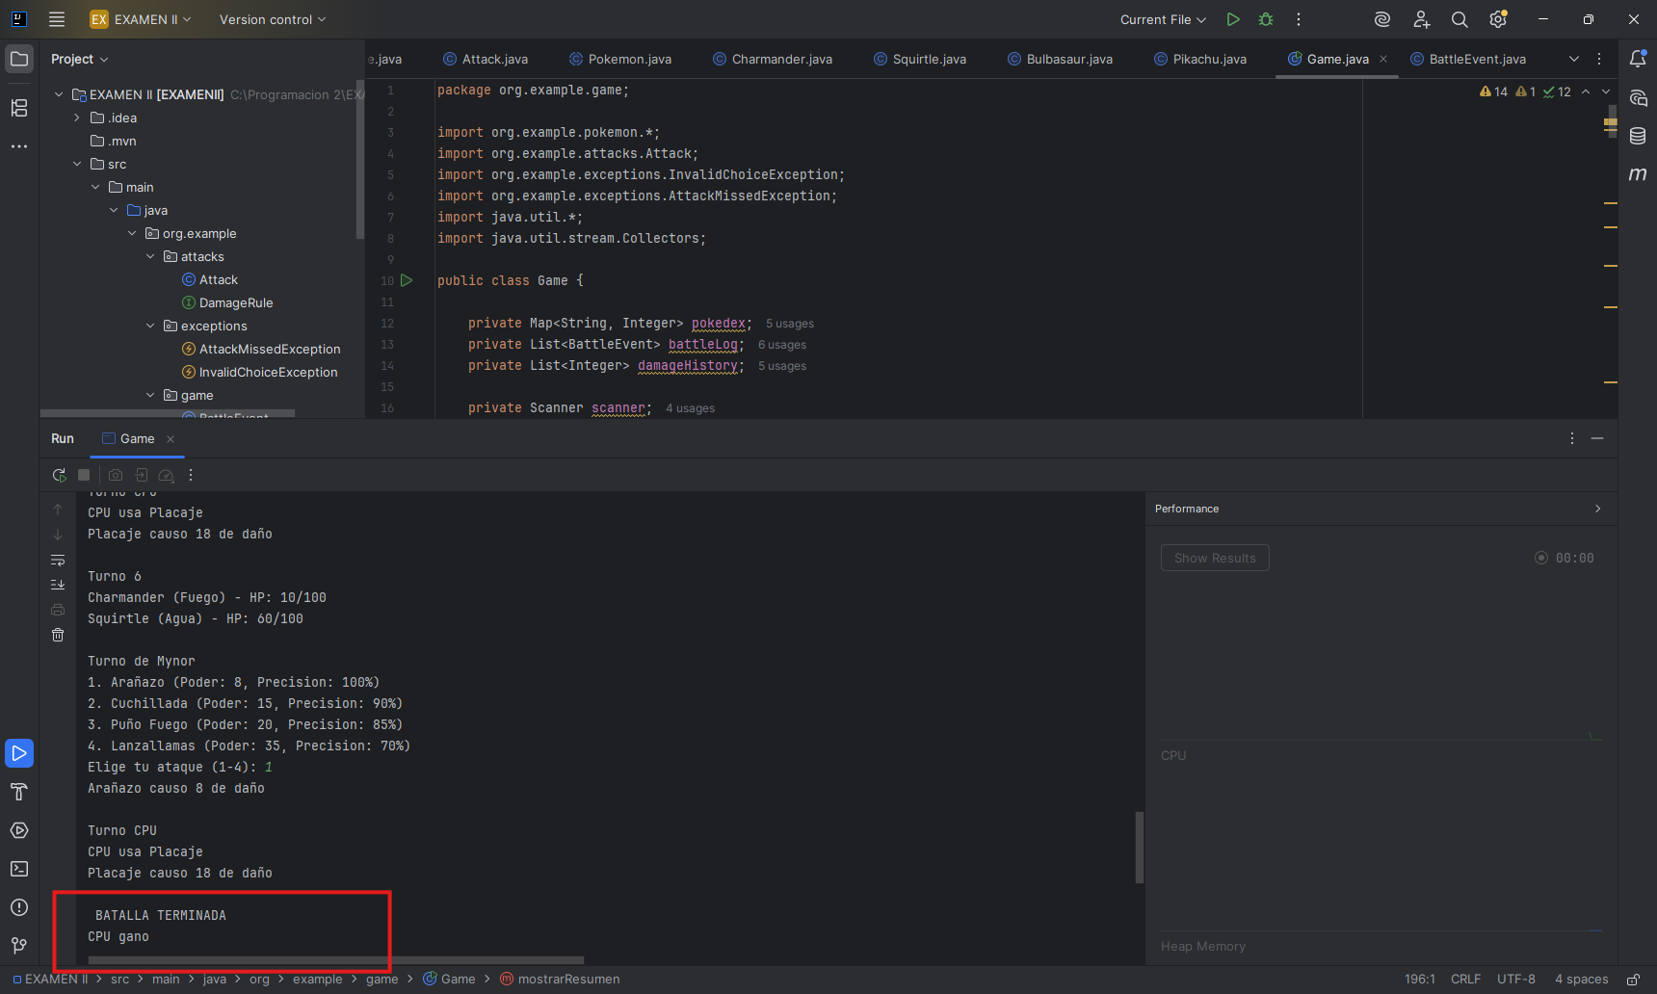**

**Verificación del resumen: que calcule top 3 golpes, promedio y conteos.**